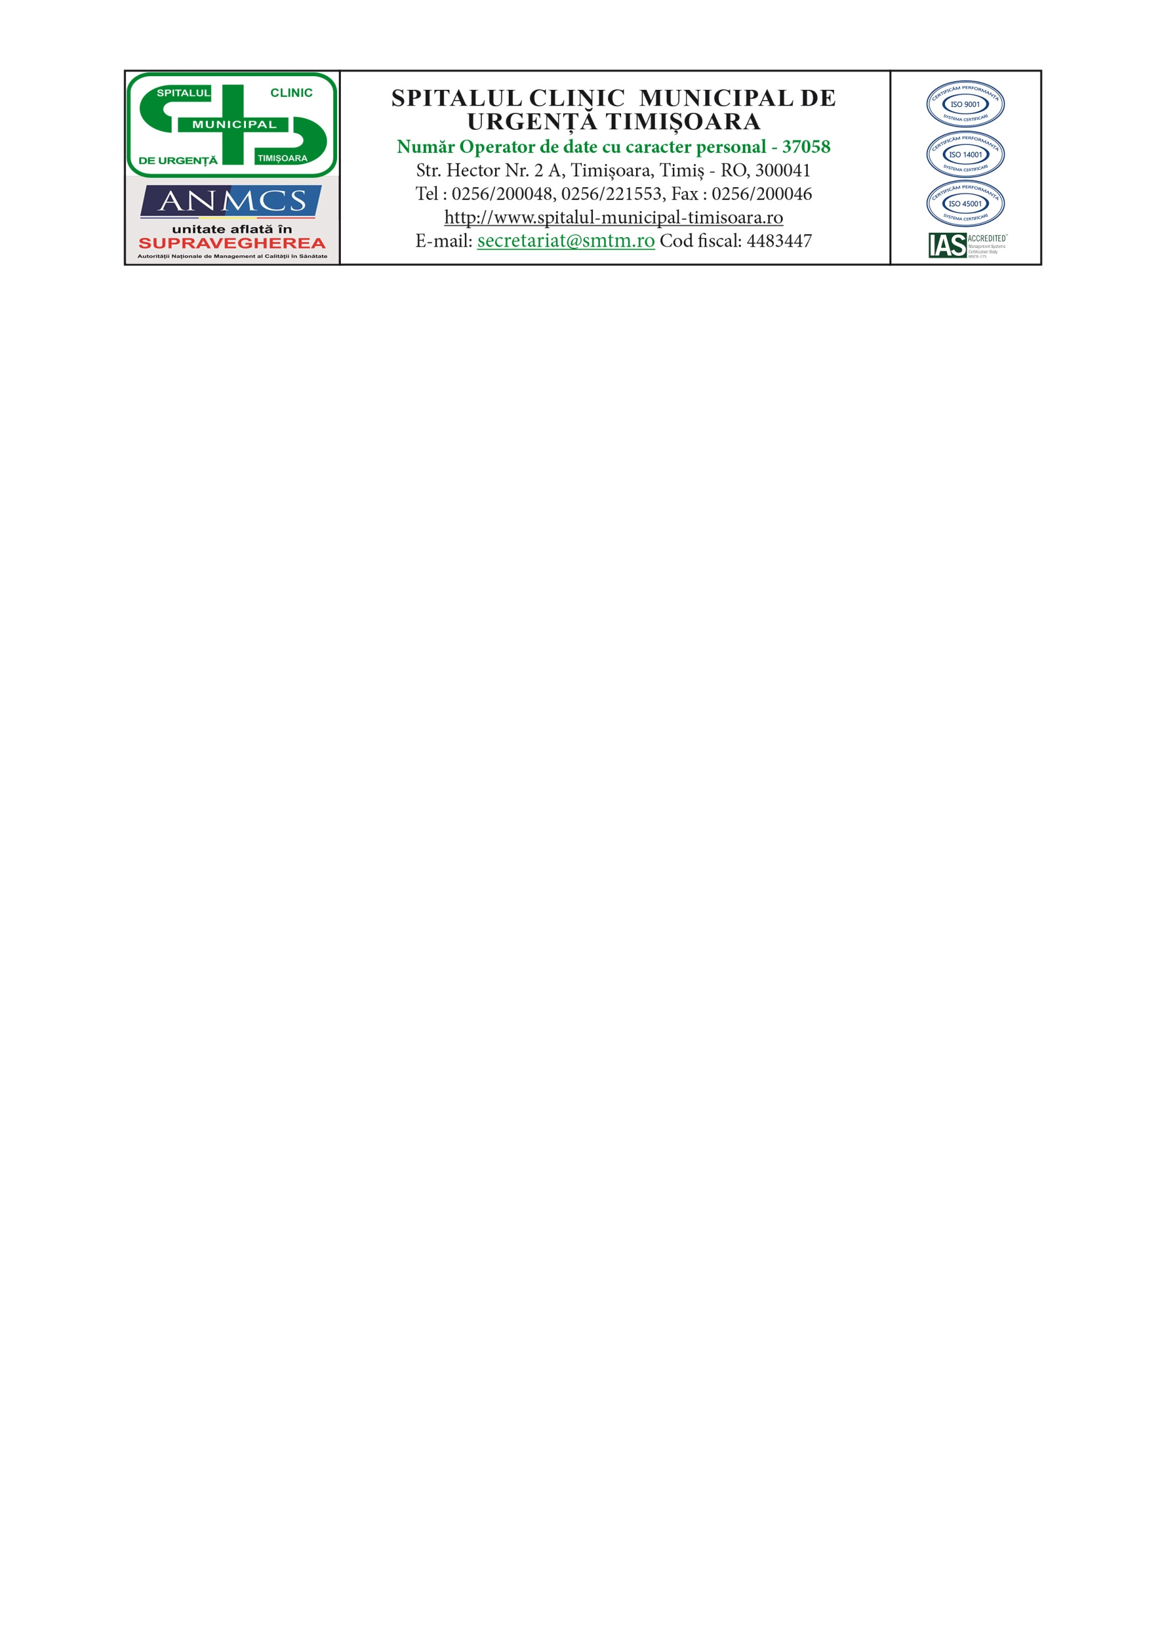

SUSPENDARE CONCURS

SPITALUL CLINIC MUNICIPAL DE URGENŢĂ TIMIŞOARA,
Str.Hector nr.2A, organizează concurs/examen în conformitate cu prevederile Ordinului Ministerului Sanatăţii Nr. 166/26.01.2023 pentru aprobarea metodologiilor privind organizarea şi desfăşurarea concursurilor de ocupare a posturilor vacante şi temporar vacante de medic, medic stomatolog, farmacist, biolog, biochimist şi chimist din unităţile sanitare publice sau din direcţiile de sănătate publică, precum şi a funcţiilor de şef de secţie, şef de laborator şi şef de compartiment din unităţile sanitare fără paturi sau din direcţiile de sănătate publică, respectiv a funcţiei de farmacist-şef în unităţile sanitare publice cu paturi, pentru ocuparea următoarelor posturi vacante, pe perioadă nedeterminată:

- 1 post cu normă întreagă, de 7 ore/zi, de medic specialist confirmat în specialitatea boli infecțioase din cadrul Serviciului de Prevenire a Infecțiilor Asociate Asistenței Medicale.

În baza art.45 alin.(4) din Ordinul MS Nr.166/26.01.2023 desfășurarea concursului se suspendă pe o perioadă de 15 zile lucrătoare.

MANAGER, ŞEF SERVICIU RUNOS
CONF. DR. MALIŢA DANIEL-CLAUDIU ING. PĂDURARU FLORICA DANIELA

